

Рекомендований спосіб застосування
Подовжувач інфузійний CHIRALINE 450 , Подовжувач інфузійний CHIRALINE 1800

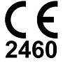
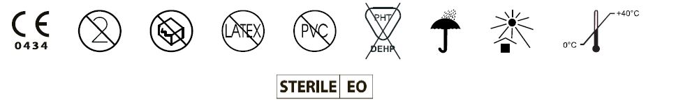
Опис: Подовжувач інфузійний CHIRALINE 450 , Подовжувач інфузійний CHIRALINE 1800.
Стерильні, нетоксичні, апірогенні.
Область застосування: Призначений для з’єднання пристроїв для інфузій, або переливання для введення рідин або крові в систему кровообігу з використанням внутрівенного катетера і канюлі.


1. Перед використанням перевірте термін дії стерильності, комплектність упаковки, серійний номер і термін придатності;
2. Вироби повинні бути використані відразу ж після відкривання штучної упаковки, і повинні стати недоступними для подальшого застосування після використання;
3. Якщо індивідуальна упаковка пошкоджена або ж термін дії вже закінчився, використання виробу не дозволяється;
4. Застосовувати продукт має право тільки кваліфікований лікар, або ж медичний працівник;
5. Тільки для одноразового використання. Після одного використання виріб необхідно безпечно ліквідувати (утилізувати);
6. Даний виріб містить фталати DEHP;
7. Лінія розширення складається з фталатів, які можуть збільшити ризик порушення эндокрину у дітей, немовлят, або вагітних жінок. Слід уникати використання цього виробу для дітей, немовлят і вагітних жінок;

8. Повторна стерилізація, або ж повторне використання виробу можуть викликати інфекцію, або ж взаємну перехресну дію.

1. Перед використанням відкрийте індивідуальну упаковку виробу;
2. Перед використанням перевірте цілісність кожної окремої упаковки. Не використовуйте виріб, якщо індивідуальна упаковка виробу пошкоджена;
3. Не використовуйте виріб, якщо захисні кришечки зміщені;
3. Кожен використаний виріб вважається зараженим і відразу ж після його використання повинен бути ліквідований в належний контейнер;
4. Після одного використання ліквідуйте виріб безпечним способом, щоб попередити інфекцію.

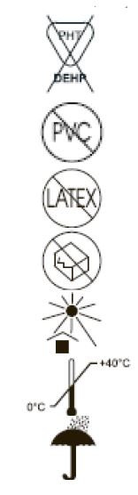

Засторога!

Озн. з інструкцією для застосування Виріб не містить PVC

Етал. № виробу / № позиції Виріб не містить латекс

Повторно викор. ЗАБОРОНЕНО Не використовувати, якщо штучна упаковка пошкоджена

Код партії Не залишайте на сонці

Дата виготовлення
Температурне обмеження
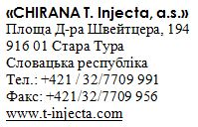
Використати до / Термін придатності
Не залишайте під дощем
Стерилізовано етиленоксидом


Виробник Уповноважений представник в Україні / служба споживачів: Товариство з обмеженою відповідальністю «МЕРКУРІЙ ВЕСТ» 79057, Україна, м.Львів, вул. Антоновича, 128 Тел./факс: +38 (032) 244-244-0 www.medservis.com.ua
EL6-02-07/2011 Дата перевірки 08.07.2011

